**Программа «Программного обеспечения автоматизированной вертикальной системы хранения»**

**Документация, содержащая информацию, необходимую для эксплуатации экземпляра программного обеспечения, предоставленного для проведения экспертной проверки**

**Листов 6**

2024

АННОТАЦИЯ

Настоящий документ содержит информацию, необходимую для эксплуатации экземпляра программного обеспечения «Программного обеспечения автоматизированной вертикальной системы хранения», представленного правообладателем для проведения экспертной проверки.

СОДЕРЖАНИЕ

1. Эксплуатация экземпляра программы 4

ЭКСПЛУАТАЦИЯ ЭКЗЕМПЛЯРА ПРОГРАММЫ.

1. Эксплуатация экземпляра программного обеспечения

После установки программного обеспечения.

Согласно Руководству по установки необходимо проверить работоспособность Программного обеспечения:

1 Открыть sklad.pro

2 Если библиотеки были подключены при установке и фал был сохранен – на этом открытие закончится.

3 Включить режим эмуляции во вкладке Онлайн, затем нажать «Подключение» и «Старт».

, 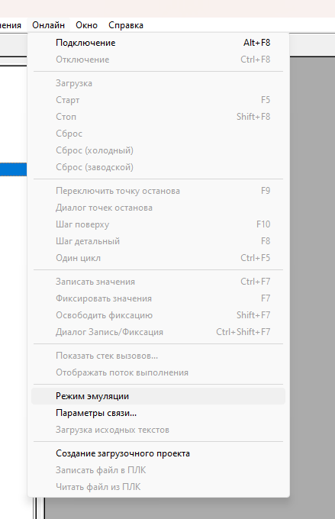

4 Далее перейти на блок Main.

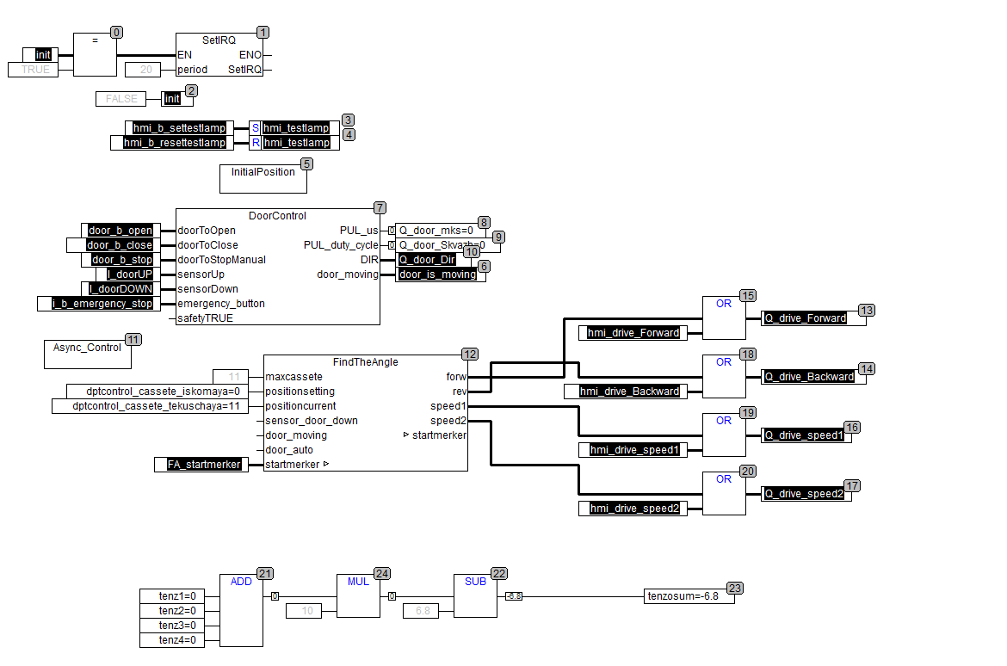

Двойное нажатие по переменной приведет к ее предварительному измнению

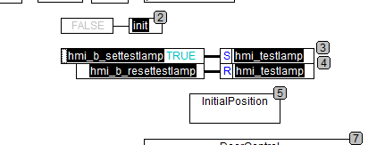

Чтобы привести изменение в действие, необходимо снова открыть вкладку «онлайн» и нажать «записать значения»

